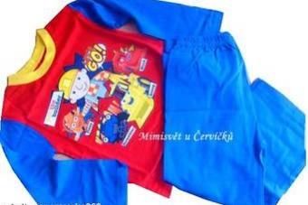 Klub rodičů při Mateřské školce
pořádá
  - 23.11.2013 od 15 hod.
V Obecním domě v Měrůtkách

PYŽAMOVOU PÁRTY

Vstupné v pyžamu nebo dobrovolné zábava,odměny,občerstvení,hudba zajištěna
Srdečně zvou pořadatelé

